

|  |
| --- |
| Praktikum Kecerdasan Buatan |
|  |
| March 5, 2023  Marits Ikmal Yasin  3121600047  2 D4 IT B |





# Praktikum Kecerdasan Buatan

1. Tugas 1

Dalam sebuah organisasi perusahaan terdapat tree sebagai berikut :

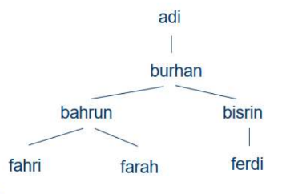

1. Dengan menggunakan sintaks Bahasa prolog, buatlah representasi pengetahuan dari fakta tersebut. (dari definisi bawahan langsung)
2. Dengan menggunakan sintaks dari definisi bawahan langsung, terjemahkan untuk atasan langsung.
3. Siapa bawahan langsung dari Burhan? Tuliskan query dan hasilnya.
4. Dengan menggunakandeskripsi secara rekursif buatlah sintak untuk merepresentasikan fakta anak buah.

Jawab :

bawahan_langsung(adi, burhan).

bawahan_langsung(burhan, bahrun).

bawahan_langsung(burhan, bisrin).

bawahan_langsung(bahrun, fahri).

bawahan_langsung(bahrun, farah).

bawahan_langsung(bisrin,ferdi).

atasan_langsung(B, A):- bawahan_langsung(A, B).

anak_buah(A, B):- atasan_langsung(B, A).

anak_buah(A, B):- atasan_langsung(B, C), anak_buah(A, C).

Gambar :

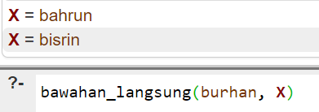

1. Tugas 2

Dari pohon keluarga di bawah ini, representasikan secara logika dalam prolog yang menyatakan :

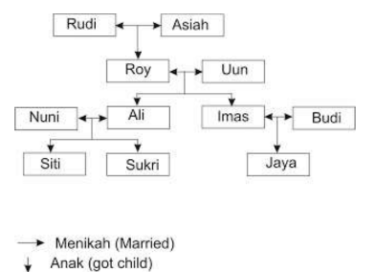

1. Predikat anak, selain itu definisikan juga untuk predikat laki, perempuan dan menikah.
2. Kemudian dari predikat ini buatlah relasi orang tua, kakek nenek, saudara, ipar.
3. Dari relasi anak buatlah deskripsi secara rekusif untuk nenek moyang!
4. Siapa ipar dari Imas? Tuliskan query dan hasilnya.

Jawab :

anak(rudi, roy).

anak(asiah, roy).

anak(roy, ali).

anak(roy, imas).

anak(uun, ali).

anak(uun, imas).

anak(ali, siti).

anak(ali, sukri).

anak(nuni, siti).

anak(nuni, sukri).

anak(imas, jaya).

anak(budi, jaya).

laki(rudi).

laki(roy).

laki(ali).

laki(budi).

laki(sukri).

laki(jaya).

perempuan(asiah).

perempuan(uun).

perempuan(nuni).

perempuan(siti).

perempuan(imas).

menikah(rudi, asiah).

menikah(roy, uun).

menikah(ali, nuni).

menikah(imas, budi).

orangtua(X, Y) :- anak(Y, X).

kakeknenek(X, Y) :- anak(Y, P), orangtua(X, P).

saudara(X, Y) :- orangtua(X, P), anak(P, Y), X\=Y.

ipar(X, Y) :- menikah(P, X), saudara(P, Y).

nenekmoyang(X, Y) :- orangtua(X, Y).

nenekmoyang(X, Y) :- orangtua(P, Y), nenekmoyang(X, P).

Gambar :

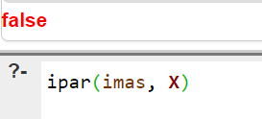

1. Tugas 3

Rubahlah fakta-fakta di bawah ini ke dalam bentuk representasi logika menggunakan hubungan :

meninggal(X), sex(X,Y), mengenal(X,Y), membenci(X,Y), korban(X), pembunuh(X). Lalu dengan menggunakan metoda inferensi tentukan siapa pembunuh dalam kasus ini.

1. Korban meninggal
2. Korban adalah perempuan
3. Jono dan Suryo mengenal korban
4. Si pembunuh mengenal korban
5. Susi adalah korban
6. Jono membenci Susi
7. Suryo membenci Toni
8. Toni membenci Jono
9. Korban mengenal sesorang yang membenci pembunuh tersebut

Jawab :

meninggal(korban).

sex(korban, perempuan).

mengenal(jono, korban).

mengenal(suryo, korban).

mengenal(korban, toni).

mengenal(korban, joni).

mengenal(pembunuh, korban).

korban(susi).

membenci(jono, susi).

membenci(suryo, toni).

membenci(toni, jono).

pembunuh(X) :- mengenal(korban, Y), membenci(Y, X).

Gambar :

